ФЕДЕРАЛЬНОЕ АГЕНСТВО ЖЕЛЕЗНОДОРОЖНОГО ТРАНСПОРТА
Федеральное государственное бюджетное образовательное учреждение высшего образования
«ПЕТЕРБУРГСКИЙ ГОСУДАРСТВЕННЫЙ УНИВЕРСИТЕТ ПУТЕЙ СООБЩЕНИЯ Императора Александра I»

Кафедра «Информационные и вычислительные системы»
Дисциплина «Корпоративные системы»

ДОКЛАД
ПО ПРАКТИЧЕСКОМУ ЗАДАНИЮ №3
«ИЗУЧЕНИЕ КИС ORACLE APPLICATIONS: ОБЗОР И АНАЛИЗ»

Выполнили студенты  Факультет: АИТ  Группа: ИВБ-211 | Кот Н.Д., Шефнер А.,  Егупов Н.М., Ахмедов Х.А.
Проверил: | Пугачёв С.В.

Санкт-Петербург
2025
Цель: познакомиться с КИС на реальных примерах, ориентироваться на рынке имеющихся предложений.
Задание:
Изучить предложенные варианты реализации функций ERP II на рынке и представить презентацию по варианту:
№ п/п | Поставщик решений | Название программного продукта | Адрес сайта
13 | Oracle | Oracle Applications | https://www.oracle.com/cis/applications/
Состав (обязательные слайды) презентации:
- Название, заявленная поставщиком решений цель, год начала разработки, авторы, текущий правообладатель;
- Функциональная архитектура комплекса (состав функциональных подсистем (решений, модулей, направлений) и решаемые в них задачи);
- ИТ - архитектура комплекса схематично, в том числе указание применяемых БД, языков программирования и уровня распределения;
- Схема лицензирования общая, в том числе расчетное значение стоимости использования в год в вашей организации из задания №1;
- 5 наиболее известных клиентов/пользователей;
- 5 развернутых отзывов об эксплуатации, в том числе 1 негативный;
- 5 изображений интерфейса и свое развернутое мнение о его удобстве;
- Отказоустойчивость комплекса;
- Наличие средств ИБ и их описание;
- Кроссплатформенность и если озвучены, то планы разработчика по данному вопросу;
- Удобство общения пользователей с технологической и технической поддержкой, уровень самостоятельного администрирования пользователем;
- Наличие выделенного информационного хранилища и его характеристики;
- Заявленные средства аналитики и их характеристики;
- Наличие встроенной системы документооборота и ее характеристики.

Текст доклада
Основная информация
Название продукта: Oracle Applications (Oracle ERP Cloud)
Поставщик решений: Oracle Corporation
Цель:
- Комплексная автоматизация бизнес-процессов предприятия.
- Интеграция финансов, логистики, HR и аналитики в единую систему.
- Повышение прозрачности данных и скорости принятия решений.
Год начала разработки:
- Первые версии — 1987 г.
- Облачная платформа Oracle ERP Cloud запущена в 2012 г.
Авторы/Разработчик: Oracle Corporation (основатель — Ларри Эллисон).
Текущий правообладатель: Oracle Corporation.

Функциональная архитектура
Основные модули и решаемые задачи:
- Финансы (Financials): Управление бюджетом, учет дебиторской/кредиторской задолженности, налоговый учет.
- Закупки (Procurement): Автоматизация цепочек поставок, тендеры, управление контрактами.
- Управление проектами (Project Management): Планирование ресурсов, контроль сроков, анализ ROI.
- HR (Human Capital Management): Кадровый учет, расчет зарплат, обучение сотрудников.
- Производство (Manufacturing): Планирование производственных мощностей, контроль качества.

ИТ-архитектура
Тип архитектуры: Облачная (SaaS), гибридная (для локальных решений).
Поддерживаемые СУБД:
- Oracle Database (включая Autonomous Database).
- Интеграция с PostgreSQL и Microsoft SQL Server через адаптеры.
Языки программирования: PL/SQL (для кастомизации), Java, JavaScript (для веб-интерфейсов).
Уровень распределения: Глобальная поддержка, мультитенантность в облаке.

Лицензирование и стоимость
Типы лицензий:
- Облачная подписка (SaaS): От $80/пользователь/месяц.
- Перпетуальная (локальная версия): Единоразовый платеж + 20-25% ежегодного обслуживания.
Примерная стоимость для организации (100 пользователей):
- Облако: ~$100 000/год.
- Локальная версия: ~250000(лицензии)+250000(лицензии)+50 000/год (поддержка).

Известные клиенты
- Toyota — управление глобальными цепочками поставок.
- FedEx — логистика и финансовый учет.
- Netflix — автоматизация HR-процессов.
- Siemens — интеграция с IoT для производства.
- Bank of America — финансовый анализ и риск-менеджмент.

Отзывы
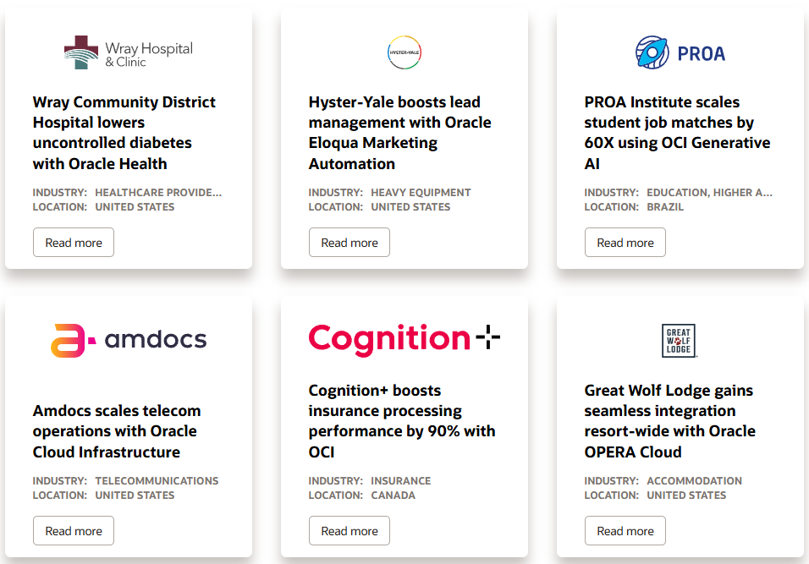

Интерфейс
Примеры экранов:
- Дашборд финансовой аналитики.
- Форма управления закупками.
- Отчет по эффективности проектов.
- Модуль расчета зарплат.
- Интерактивные диаграммы в BI.
Интерфейс современный, но перегружен функциями для новичков. Требуется обучение (Oracle предлагает курсы на платформе Oracle University).

Отказоустойчивость
Механизмы:
- Репликация данных между дата-центрами (RPO < 5 мин).
- Автоматическое переключение при сбоях (RTO < 1 часа).
Резервное копирование: Ежедневные снепшоты с хранением до 30 дней.
Информационная безопасность
Средства:
- Шифрование данных (AES-256) и TLS для передачи.
- Ролевая модель доступа (RBAC).
- Сертификаты: ISO 27001, SOC 2, GDPR-совместимость.

Кроссплатформенность
Поддержка ОС:
- Сервер: Linux, Windows.
- Клиент: Веб-интерфейс, мобильные приложения (iOS/Android).
Планы: Развитие AI-инструментов (Oracle AI Apps) и поддержка квантовых вычислений.

Техподдержка и администрирование
Каналы: Круглосуточный чат, телефон, портал My Oracle Support.
Самостоятельное администрирование: Ограничено в облаке (требуются права администратора).

Хранилище данных
Тип: Oracle Autonomous Data Warehouse.
Характеристики:
- Поддержка PB-объемов.
- Встроенные инструменты ETL и ML.

Аналитика
Инструменты:
- Oracle Analytics Cloud.
- Встроенные дашборды и прогнозные модели (AI/ML).
Интеграция: Power BI, Tableau.

Документооборот
Модуль: Oracle Content Management.
Функции:
- Электронная подпись (DocuSign).
- Маршрутизация документов.
- Интеграция с Microsoft 365.

Выводы
Преимущества:
- Глубокая интеграция с экосистемой Oracle (СУБД, BI, IoT).
- Высокий уровень безопасности и отказоустойчивости.
- Мощные инструменты аналитики на базе AI.
Недостатки:
- Высокая стоимость для малого бизнеса.
- Сложность адаптации под узкоспециализированные процессы.
Рекомендация: Oracle ERP Cloud подходит для крупных предприятий с международной инфраструктурой и потребностью в сложной аналитике.
.

